Domenica 18 novembre - XXXIII^ Tempo Ordinario - Anno B

VANGELO *(Mc 13,24-32)*

Disse Gesù ai suoi discepoli: “In quei giorni, dopo quella tribolazione, il sole si oscurerà, e la luna non darà più il suo splendore, egli astri si metteranno a cadere dal cielo, e le po­tenze che sono nei cieli saranno sconvolte. Allora vedranno il Figlio dell’uomo venire sulle nubi con grande potenza e gloria. Ed egli manderà gli angeli e riunirà i suoi eletti dai quattro venti, dall’estremità della terra fino all’estremità del cielo. Dal fico imparate questa parabola: quando già il suo ramo si fa tenero e mette le foglie, voi sapete che l’estate è vicina; co­sì anche voi, quando vedrete accadere queste cose, sappiate che egli è vicino, alle porte. In verità vi dico: non passerà que­sta generazione prima che tutte queste cose siano avvenute. Il cielo e la terra passeranno, ma le mie parole non passeranno. Quanto poi a quel giorno o a quell’ora, nessuno li cono­sce, neanche gli angeli nel cielo, e neppure il Figlio, ma solo il Padre”.

Domenica 25 novembre - Cristo Re - Anno B

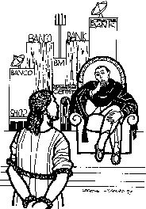VANGELO *(Gv 18,33-37)*

In quel tempo, disse Pilato a Gesù: "Tu sei il re dei Giudei?". Gesù rispose: "Dici questo da te oppure altri te l’hanno detto sul mio conto?". Pilato rispose: "Sono io forse Giudeo? La tua gente e i sommi sacerdoti ti hanno consegnato a me; che cosa hai fatto?". Rispose Gesù: "il mio regno non è di questo mondo; se il mio regno fosse di questo mondo, i miei servitori avrebbero combattuto perché non fossi consegnato ai Giudei; ma il mio regno non è di quaggiù". Allora Pilato gli disse: "Dunque tu sei re?". Rispose Gesù: "Tu lo dici; io sono re. Per questo io sono nato e per questo sono venuto nel mondo: per rendere testimonianza alla verità. Chiunque è dalla verità, ascolta la mia voce".

SOLIDARIETA’: UN URGENTE APPELLO

-SI CERCANO CASE O APPARTAMENTI DA AFFITTARE TEMPORANEAMENTE, PER PERMETTERE ALLE FAMIGLIE ALLUVIONATE DI RENDERE AGIBILI LE PROPRIE ABITAZIONI.

-SI CERCA UNA ABITAZIONE IN AFFITTO PER UNA FAMIGLIA DI 6 PERSONE. La famiglia si rende disponibile, nel caso in cui il proprietario fosse anziano, solo o bisognoso di un aiuto. GRAZIE DI CUORE TEL IN SEGRETERIA ALLO 0422759132

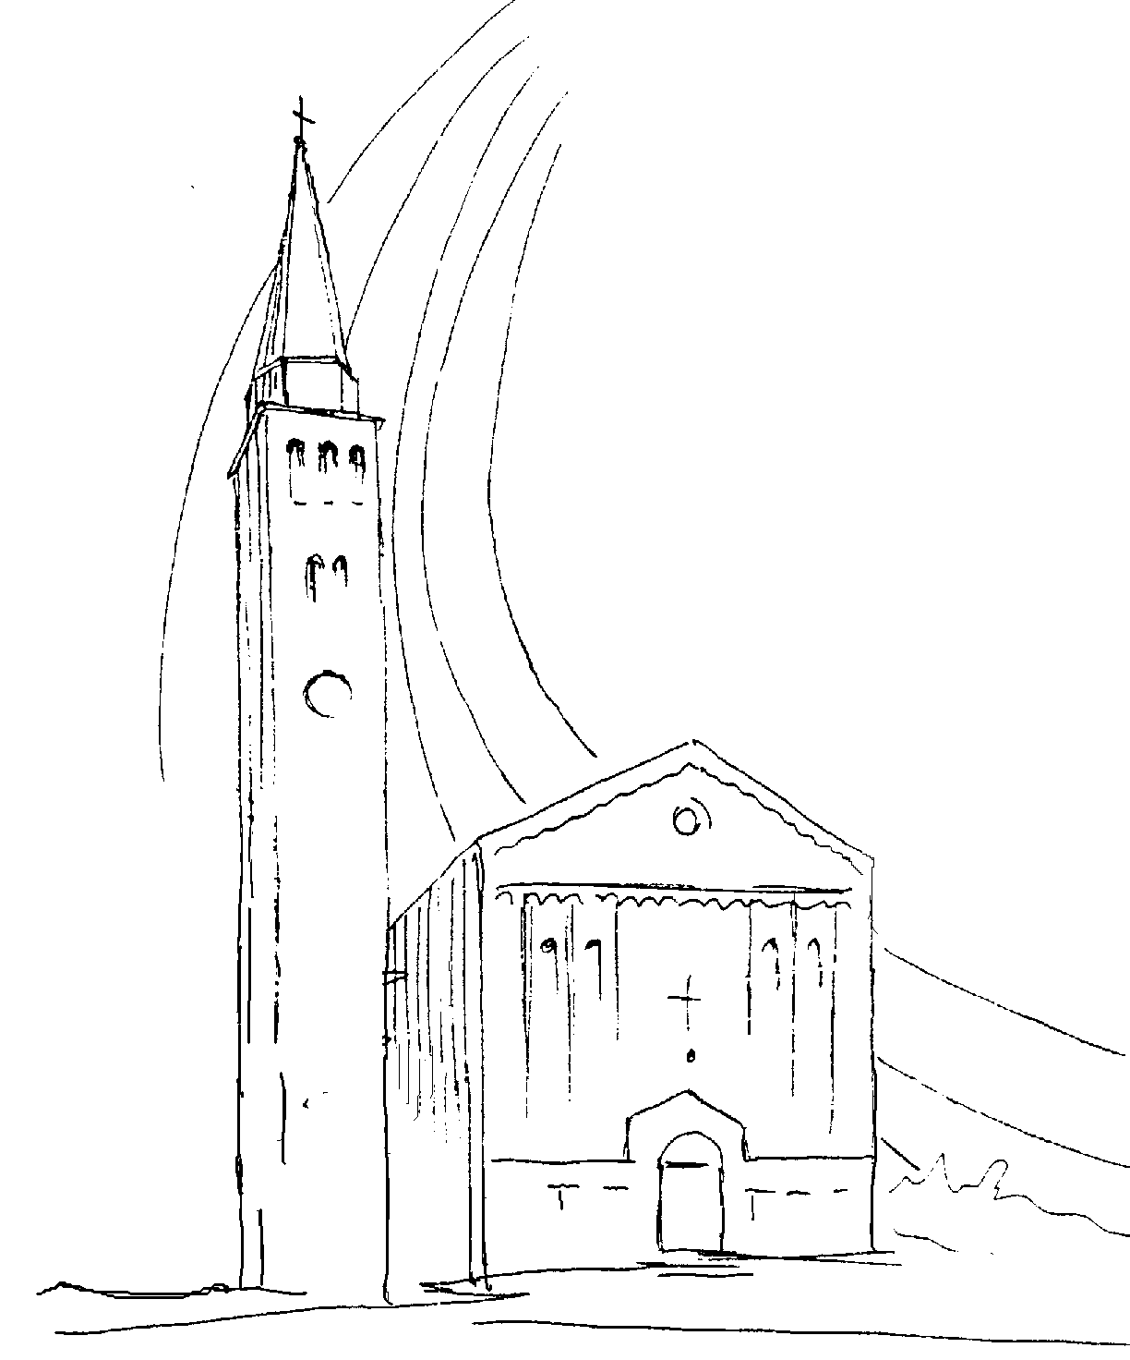

### PARROCCHIA

### S. TOMmASO DI CANTERBURY

### PONTE di PIAVE - DIOCESI di TREVISO

### XXXIII^ Domenica Tempo Ordinario - Anno B -

### Foglio di informazione 46/2018

Carissimi parrocchiani, buona Domenica!

Oggi celebriamo la seconda Giornata Mondiale dei Poveri.

*“Questo povero grida e il Signore lo ascolta” (Salmo 34,7)*

Le parole del Salmista scelte da Papa Francesco per l’odierna Giornata Mondiale dei Poveri, diventano anche le nostre nel momento in cui siamo chiamati a incontrare le diverse condizioni di sofferenza ed emarginazione in cui vivono tanti fratelli e sorelle che siamo abituati a designare con il termine generico di “poveri”.

L’Assemblea Diocesana delle Caritas parrocchiali riunitesi Sabato scorso ha avuto per tema: “Il povero: sacramento di Dio”. L’intervento del Cardinal Mons. Francesco Montenegro, presidente di Caritas Italiana ci ha aiutato a cogliere come l’incontro con il povero è un appello prezioso che il Signore rivolge a ciascuno per la propria personale conversione.

Siamo chiamati ad un cambiamento dello stile di vita ed ogni servizio alla carità deve essere orientato alla comunione. La comunità cristiana è chiamata ad essere “Chiesa in uscita”, ad essere quell’ospedale da campo che tutti accoglie e che non lascia indietro nessuno. E’ fondamentale però che sappiamo accostarci all’uomo, con le sue fragilità e povertà, come ad un *tabernacolo vivente della presenza di Dio.* Spronati dalla grazia dello Spirito Santo, dagli orientamenti del Cammino Sinodale, dagli appelli di papa Francesco… cercheremo insieme, anche nella nostra parrocchia, di intuire la strada per essere Chiesa povera e Chiesa “con” e “per” i poveri, di comprendere chi sono i veri poveri verso cui siamo chiamati a rivolgere il nostro sguardo per ascoltare il loro grido e riconoscere le loro necessità.

Oggi, quanto viene raccolto in generi alimentari, sarà distribuito per i nostri poveri della parrocchia.

Grazie per l’attenzione. Vostro aff.mo Don Gian Paolo

|  |  |  |
| --- | --- | --- |
| Domenica 18  *XXXIII^ T.O.*  *1^ del salterio*  *Giornata Mondiale*  *dei poveri* | 9.00  10.30  18.30 | s. Messa; Def.ti fam. Paro e Dussin; coniugi Sgorlon Egidio e Livia; Artico Vittorio e Dalla Libera Italia; Brusatin Antonio, Carmela e Anna; def.te e pers. viv. Mamme Apostoliche  s. Messa; Battesimo di Trentin Giada e Vargiu Sebastian  Def.ti Cita Palmira; Toffoletto Dino (anniv); Fam. Migotto; Paro Ugo, Pietro, Giuseppina e Clorinda  s. Messa per il popolo  *Dn 12,1-3; Eb 10,11-14.18; Mc 13,24-32* |
| Lunedì 19 | 18.30 | s. Messa;  *Ap 1,1-5a; 2,1-5a; Lc 18,35-43* |
| Martedì 20 | 8.30 | s. Messa; Def.ti Paolino De Carlo; Lorenzon Giuseppe e Vidotto Dora  *Ap 3,1-6.14-22; Lc 19,1-10* |
| Mercoledì 21  *B.V. d. Salute* | 10.30 | s. Messa nella festa della Presentazione della B.V. Maria  nella chiesetta della Salute in Via Roma  Def.ti De Piccoli Ida; Lorenzon Luigi e fam. Pavan  *Zc 2,14-17; Mt 15,46-50* |
| Gio Giovedì 22  s. C *s. Cecilia v. e m.* | 8.30  18.15 | Lodi e apertura dell’Adorazione eucaristica  Vespri, chiusura Adorazione e s. Messa Def.ta Boschin Anna  *Ap 5,1-10; Lc 19,41-44* |
| Venerdì 23 | 8.30 | s. Messa;  *Ap 10,8-11; Lc 19,45-48* |
| Sabato 24 | 18,15 | Rosario e s. Messa festiva; Def.ti Codognotto Attilio (anniv.); Sara Anzanello (trigesimo); Vecchiato Teresa e Lessi Pietro; Bianchi Gino e Pinese Carolina; Fam. Morici Sante; Coletto Giancarlo e Dalla Torre Teresa;  *Ap 11,4-12; Lc 20,27-40* |
| Domenica 25  *Cristo Re*  *2^ del salterio* | 9.00  10.30  15.30  18.30 | s. Messa; Def.ti Paro Igino Maria e Luigino; Buso Maria Vittoria; def.te e pers. viv. Mamme Apostoliche  s. Messa; Con la partecipazione dell’Aereonautica nucleo Ponte di Piave per il 50° dalla fondazione  Mandato ai Catechisti; Def.ti Coniugi Giaveri;  s. Rosario e processione Mariana lungo la Via della Salute  s. Messa; Def.ti Corbanese Mario, Patrizia e Genoveffa  *Dn 7,13-14; Ap 1,5-8; Gv 18,33b-37* |

Settimana dal 18 al 25 novembre 2018

celebrazioni e intenzioni ss. Messe

Parrocchia S.Tommaso di Canterbury

Via Roma, 64 - 31047 Ponte di Piave

tel. 0422 759132 - e-mail:[pontedipiave@diocesitv.it](mailto:pontedipiave@diocesitv.it)

Don Gian Paolo Bano 348 7332879 - e-mail: [bano.gian.paolo@gmail.com](mailto:bano.gian.paolo@gmail.com)

Potete trovare il foglietto parrocchiale tutte le settimane sul sito: [www.oratoriosantommaso.it](http://www.oratoriosantommaso.it) segui il tuo oratorio anche su twitter - @OratorioPdiP e Facebook - Oratorio Ponte di Piave

Avvisi Parrocchiali

OGGI, DOMENICA è la GIORNATA MONDIALE DEI POVERI

All’uscita delle ss. Messe delle ore 18.30 di Sabato e delle ore 9.00 e 10.30 di Domenica, troverete ciclamini e torte per una raccolta fondi per le famiglie in difficoltà della nostra parrocchia. Chi vorrà aiutarci potrà portare dei dolci e alimentari in canonica o prima delle suddette Messe direttamente al banchetto della Caritas. I RAGAZZI DEL CATECHISMO, GLI SCOUTS E L’ACR. che vorranno aiutarci, potranno portare cibo non deperibile e prodotti per l’igiene, direttamente in chiesa o alle rispettive catechiste, o ai propri animatori e capi, nell’orario delle loro attività. GRAZIE A TUTTI DI CUORE!

La Caritas Parrocchiale ringrazia le persone che con generosità aiutano i nostri poveri. Inoltre ricorda CHE IN FONDO ALLA CHIESA E’ SEMPRE A DISPOSIZIONE UNA CESTA PER RACCOGLIERE CIBO NON DEPERIBILE E PRODOTTI PER L’IGENE. GRAZIE A TUTTI

IL VANGELO NELLE CASE: i coniugi Daniela e Alberto De Marchi ogni Martedì sera alle ore 20,30 accolgono nella propria casa in Via Alcide De Gasperi,24 (tel.0422.759549) quanti desiderano leggere, pregare e condividere in semplicità e familiarità, un brano del Vangelo di Luca. E’ un’esperienza da incoraggiare e da diffondere.

VENERDI’ 23 Novembre alle ore 20.45 siete tutti invitati in chiesa, ad un incontro con la grande musica corale del CORO FEMMINILE DI VOCI BULGARE, “TREPETLIKA” di PEPA ZAPRIANOVA, ospite della nostra comunità dopo una tournée russa. Questo Coro è uno dei più apprezzati a livello internazionale, e vale la pena di accogliere e ascoltare.

Gli “ Orkestrani “ ci aspettano numerosi nella nostra chiesa!!!

I Jesus Angels e i Green Singers aspettano gli amici che vogliono sperimentare la gioia di cantare insieme: Jesus Angels, il Mercoledì dalle 17.00 alle 18.00 in canonica; Green Singers, il Venerdì dalle 15.00 alle 16.30 nella scuola primaria

Sono aperte le iscrizioni/abbonamenti a: Vita del Popolo settimanale diocesano 50.00 €. e Famiglia Cristiana 89.00€. rivolgersi in segreteria entro il 15 dicembre.

Battesimi in Dicembre: Domenica 16 alle 10,30 con due incontri di catechesi per i genitori e i padrini, fissati per giovedì 6 e giovedì 13 dicembre alle 20,45 in canonica. Gli interessati si rivolgano in segreteria

Il CPP e il CPAE sono convocati per una riunione pastorale congiunta sul “Cammino Sinodale” MARTEDI 27 novembre dalle ore 20,45 alle 22,00 in canonica. Vi possono partecipare liberamente con gli attuali membri di questi due Consigli, quanti altri laici operatori nella pastorale che lo desiderano.